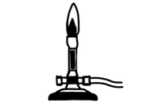
Themenbereich: Chemische Energetik BF

Versuch: Bestimmung von C_{K} (SV)

Bildungsplanbezug
Inhaltsbezogene Kompetenzen
3.3.1 Chemische Energetik
(2) eine kalorimetrische Messung planen, durchführen und auswerten (Reaktionsenthalpie)

Prozessbezogene Kompetenzen
2.1 Erkenntnisgewinnung
(5) qualitative und quantitative Experimente unter Beachtung von Sicherheits- und Umweltaspekten durchführen, beschreiben, protokollieren und auswerten
Materialien:  - Getränkedose (0,33 L)  - Wasserkocher  - Messzylinder (50 mL)  - Thermometer | Chemikalien:
Durchführung:
- Messen Sie in dem Messzylinder exakt 50 mL kaltes Wasser ab (Zimmertemperatur).
- Befüllen Sie die Getränkedose mit dem kalten Wasser und bestimmen die Temperatur genau.
- Messen Sie nun in dem Messzylinder exakt 50 mL warmes Wasser (zwischen 40°C und 50°C) ab und bestimmen auch hier die Temperatur genau.
- Geben Sie anschließend das warme Wasser in die Getränkedose, rühren kurz um und messen die Mischtemperatur.
Hinweise für die Lehrkraft:
- Der C_{K}-Wert der Getränkedose liegt ca. bei 14 J/K
- Eine GBU ist nicht notwendig, da keine Gefahrstoffe verwendet werden.

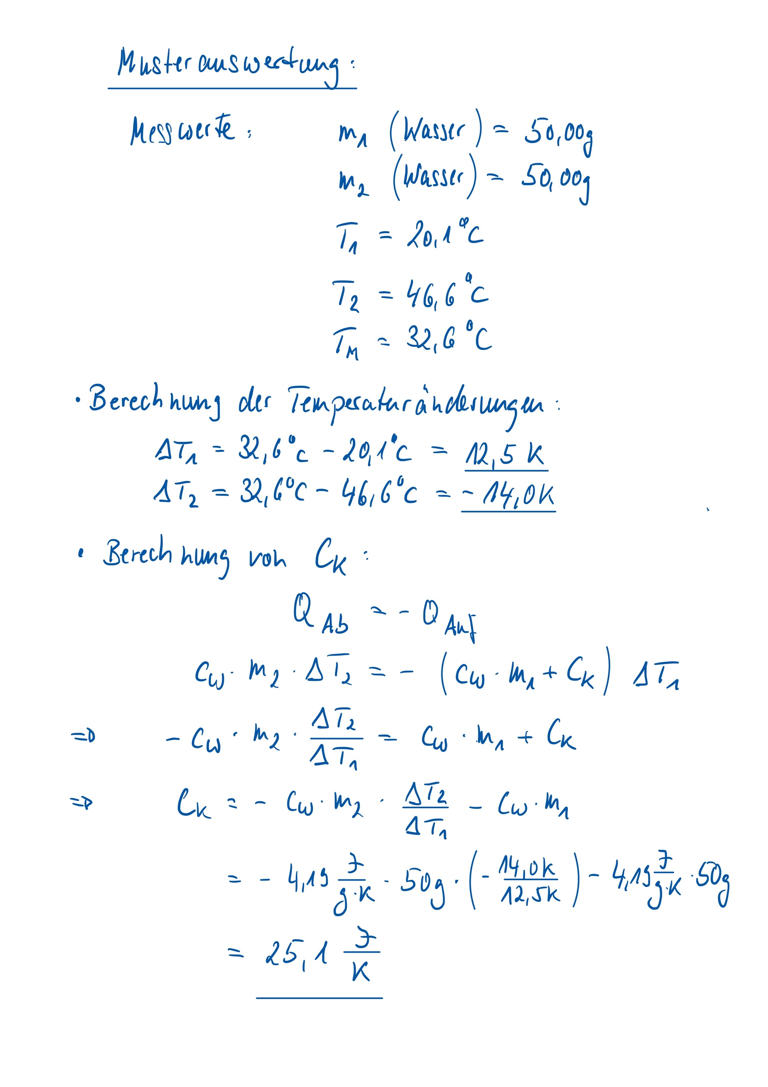
Die Musterlösung wurde selbst erstellt.

